郑州大学信息工程学院

个人健康记录系统

测试报告

完成人： 李祥瑞、田源、魏金峰

2020年6月25日

**目录**

**1.引言** 3

1.1目的 3

1.2术语定义 3

1.3测试方法 3

1.4参考资料 3

1.5相关文档 4

**2.系统环境** 4

2.1 硬件运行环境 4

2.2 软件运行环境 4

**3.系统功能测试** 5

3.1 用户登录使用测试 5

3.2 首页使用测试 5

3.3档案管理使用测试 6

3.4 个人中心测试 7

**4.系统性能测试** 8

4.1 新建档案响应 8

4.2 查询身高信息响应 8

4.3 管理员管理响应 8

**5.对软件功能的结论** 9

# 1.引言

## 1.1目的

测试分析报告是在测试分析的基础上，对测试的结果以及测试的数据等加以记录和分析总结。它也是测试过程中的一个重要环节，同时，它也是对软件性能的一个总的分析和认可，以及对不足之处的说明。因此，测试分析报告对于今后对软件功能的加强，不足之处的弥补等都起着十分重要的提纲作用。另外，它还有利于今后软件开发者阅读原程序，根据测试提供的数据和结果，分析原代码，掌握各函数的功能和局限性。从而缩短软件开发者的再开发时间和所耗费的精力．资金。

## 1.2术语定义

在本测试分析报告中，术语定义如下：

(1)首页，代指用户登录后看到的第一个页面。

(2)档案管理：代指本项目中用户对体检表单进行输入和查询的模块。

(3)专家咨询：代指本项目中为用户匹配的专家对用户进行诊断的模块。

(4)个人中心：代指本项目中用户对账户进行设置、退出操作的模块。

(5)管理员网站：本文中所提到的管理员网页、管理员页面均指专门用于给管理员上传题目或维护系统所用的网站中的网页或页面。

## 1.3测试方法

黑盒测试法：是把测试对象看做一个黑盒，测试时完全不考虑程序的内部逻辑结构与内部特性，只需根据需求规格说明书，测试程序的功能或程序的外部特性。

## 1.4参考资料

[1] 吕云翔.软件工程实用教程.北京：清华大学出版社，2017

[2]《软件开发计划书》

[3]《需求规格说明书》

[4]《软件设计说明书》

## 1.5相关文档

[1] 《需求规格说明书》

[2] 《软件开发计划书》

[3] 《软件设计说明书》

# 2.系统环境

## 2.1 硬件运行环境

1. 服务器

处理器型号：AMD或Intel 2.0GHz以上

内存：2G以上

容量：50G以上

网络配置：100M网卡

1. 管理员Web浏览PC

处理器型号：AMD或Intel 2.0GHz以上

内存：1G以上

网络配置：100M网卡

1. 用户手机

CPU：4核，1.2GHz

内存：2G以上

容量：8G以上

## 2.2 软件运行环境

1. 服务器

操作系统：Windows7系统即可。

数据库： SQL 2014版。

1. 用户手机

有网络的Android手机

# 3.系统功能测试

## 3.1 用户登录使用测试

用户点击APP图标进入，第一个界面就是登陆界面，如图1。如果用户已经注册过，直接输入账号密码，如果为注册过，点击注册，跳转到注册界面，如图2。在注册界面中按照要求填写用户自己的信息。本项目对手机号和邮箱的格式都进行了简单的规定。

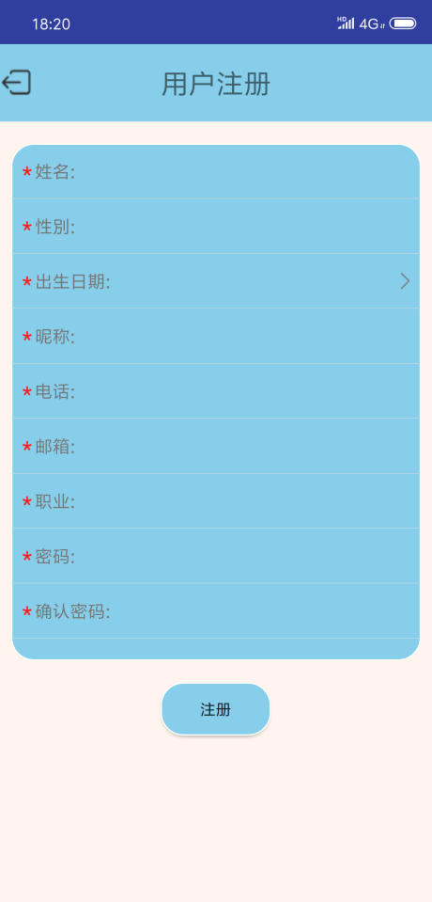 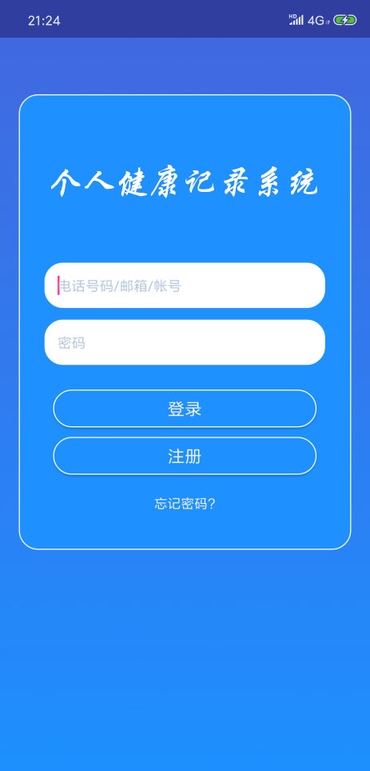

图1 登录 图2 注册

## 3.2 首页使用测试

用户输入正确的账号和密码后便可成功登陆，成功登陆后，APP进入首页，如图3。目前，初代版本的APP分为三个部分：公告栏、养生小常识和养生文章。在页面的最下端是APP的3个主要功能部分：首页、档案管理和个人中心。

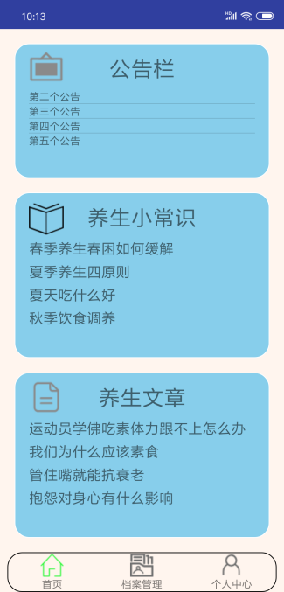

图3 首页

## 3.3档案管理使用测试

用户点击该项目的第二个功能档案管理，APP页面跳转到图4。该页面的主要内容有：基本信息、血常规、肝肾功能、尿常规、妇科和历史档案总览。点击基本信息，APP页面跳转到图5。基本信息有：身高、体重、收缩压、舒张压、甘油三酯（TG）、空腹血糖（GLU）和癌胚抗原（CEA）。点击第一项身高，APP跳转到图6柱状图。点击折线图，APP跳转到图7折线图。经过反复测试，该模块功能基本实现。

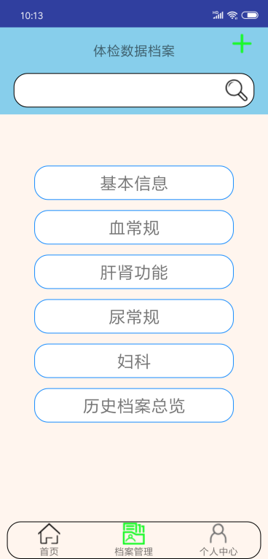

图4 档案管理

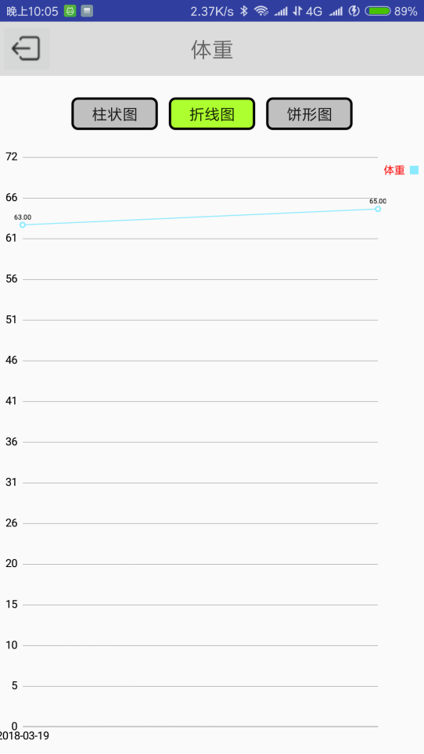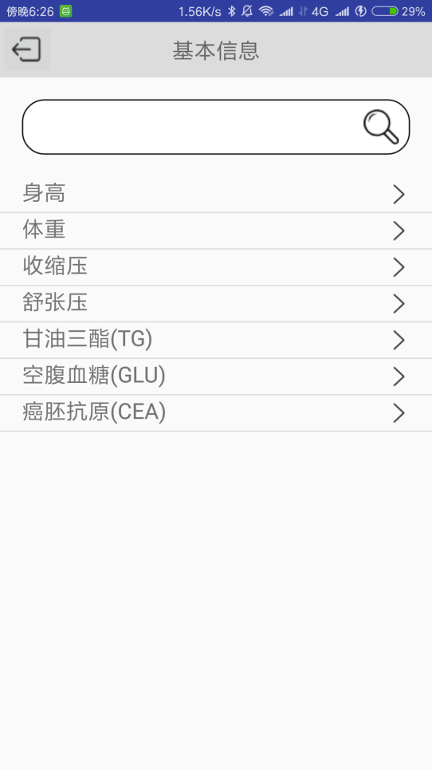

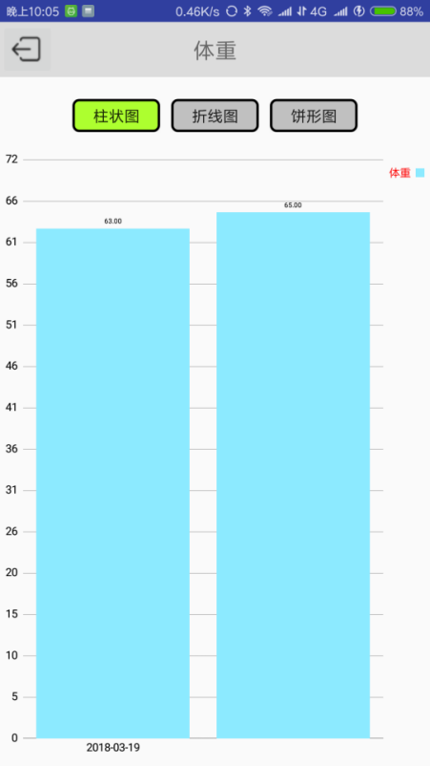

图5 体检项目 图6 柱状图界面 图7 折线图界面

## 3.4 个人中心测试

用户在点击本项目的最后一个模块个人中心后，APP页面跳转到图9。该模块的主要功能为用户查看自己的体检信息和一些关于APP的设置。在点击历史档案后，APP页面跳转到图10。历史档案中的内容是用户曾经所填写的所有的体检信息。经测试，该模块的功能可以正常实现。

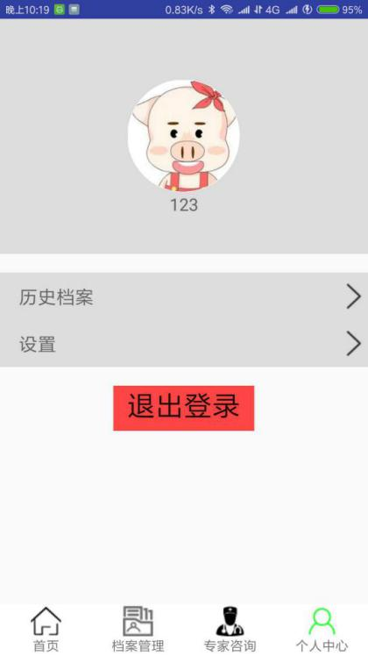 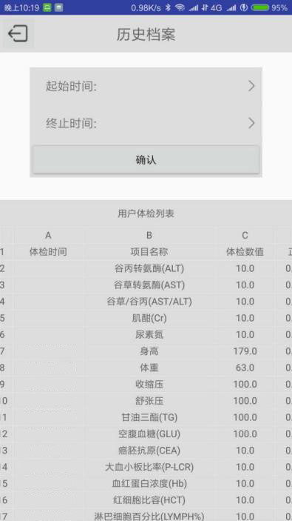

图9 个人中心 图10 历史档案

# 4.系统性能测试

## 4.1 新建档案响应

测试结果如图11所示。

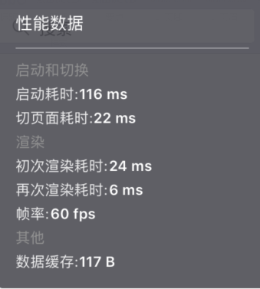

图11 响应测试1

## 4.2 查询身高信息响应

测试结果如图12所示。

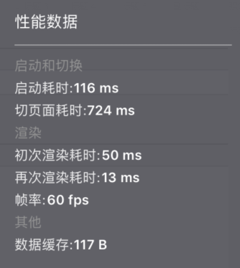

图12 响应测试2

## 4.3 管理员管理响应

测试结果如图13所示。

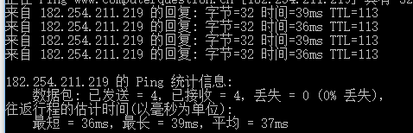

图13 响应测试3

# 5.对软件功能的结论

**5.1 测试结果**

整个测试过程是为了验证本项目的基本功能，其结果与预测并无太大差异，基本功能要求均已实现，但是，这与要求之间存在一定差距，但这个差距对于整个功能和网站的实现已无很大的区别。且运行环境在不断变化时，网站会出现一定的错误。但这些错误都在控制范围之内，所以，影响并不是很大。但在不是开发环境的机器上运行时，一定要注意其配置方法，否则也无法正常运行。

**5.2 已解决的问题**

1 忘记密码界面已经制作完毕。

2 饼状图功能由于实用性不佳，已替换成折线图和柱状图。柱状图下面的日期问题已修复。

3 首页的公告已经能够点进去，可以正常地显示公告信息了。

4 搜索功能已经实现，可以按照名称直接搜到其二级页面了。

5 app的色彩搭配微调，主色调已调整为淡蓝色和绿色色系以及相近色调。